**Disciplina: Engenharia de Software 2 – Turma Noite – prof.ª Denilce Veloso**

**METODOLOGIA DE PESQUISA**

**Data: 05/04/2023**

**Nome Grupo: Conserta minha impressora**

1. Na primeira versão colocar aqui as questões que serão utilizadas na pesquisa.

Perguntas marcadas com * são obrigatórias.

1. Qual sua idade?*

(Para ser um doador de sangue, é necessário ter idade entre 16 e 69 anos, desde que a primeira doação tenha sido feita antes dos 60 anos (caso contrário, pessoas entre 60 e 69 anos só poderão doar se já tiverem doado antes dos 60 anos). No caso de menores de 18 anos, é necessário obter o consentimento formal do responsável legal.)

* 16 – 24
* 25 – 33
* 34 – 42
* 43 – 51
* 52 – 60
* 61 - 69

1. Qual seu gênero?*

* Feminino
* Masculino

1. Você realiza ou já realizou doação de sangue?*

* Sim
* Não

**\*Caso a pessoa responda não na pergunta 3, pula para as seguintes perguntas:**

4- Qual seria a principal razão por não ter doado?*

* Medo
* Não posso por algum motivo (doença, idade, peso, etc)
* Religião
* Problemas na plataforma
* Outra:__

Após essa pergunta pula para a pergunta 9 em diante.

**\*Caso a pessoa responda sim na pergunta 3, pula para as seguintes perguntas:**

1. Você realiza o agendamento antecipadamente?*

* Sim
* Não

1. Com qual frequência você realiza doação de sangue?*

(De acordo com o ministério da saúde, o intervalo mínimo entre uma doação de sangue e outra é de dois meses para os homens e de três meses para as mulheres.)

* Uma vez por ano.
* Duas vezes por ano
* Três vezes ou mais por ano

1. Por onde realiza o agendamento?*

* Na própria instituição pessoalmente
* Telefone/Celular através de ligação
* Aplicativo
* Site

1. Enfrenta ou já enfrentou alguma dificuldade para realizar o agendamento?*

* Sim
* Não

**\*Caso a pessoa responda sim na pergunta 7, pula para a seguinte pergunta:**

1. Qual foi sua dificuldade?

Insira sua resposta:__

**\*Caso a pessoa responda não na pergunta 7, pula para a seguinte pergunta:**

1. Já utilizou algum aplicativo para agendamento de coleta de sangue?*

* Sim
* Não

**\*Caso a pessoa responda sim na pergunta 9, pula para a seguinte pergunta:**

1. Como foi a experiência utilizando o aplicativo?*

* Ótimo
* Bom
* Regular
* Ruim

**\*Se a resposta for regular ou ruim, deverá justificar sua resposta logo em seguida.**

**\*Caso a pessoa responda não na pergunta 9, pula para a seguinte pergunta:**

10- Quais funcionalidades você espera de um sistema de agendamento para doação de sangue?*

* Rapidez
* Confiabilidade
* Acessibilidade
* Elegibilidade
* Outra:__

1. Qual seria a principal razão pela qual você doaria sangue?*

(Você pode selecionar mais de uma opção)

* Dia de folga
* Proteger o coração
* Menos risco de câncer
* Ajudar quem precisa
* Outra:__

1. Você acredita que notificação sobre a necessidade de doação de sangue por meio de aplicativo ajudaria a saber a atual realidade dos bancos de sangue?*

* Sim
* Não

1. Que recursos você gostaria que o aplicativo oferecesse para ajudar o processo de doação de sangue?*

* Facilidade
* Praticidade
* Transparência
* Manual de usuário
* Outra:__

1. Você acredita que saber que um determinado tipo sanguíneo está em falta na sua região te motivaria a doar?*

* Sim
* Não
* Outra:__

1. O que você acha que pode ser feito para incentivar mais pessoas a doar sangue regularmente?*

Insira sua resposta:___

1. Você possui alguma sugestão para a nossa aplicação?

Insira sua resposta:___

A divulgação deste formulário será totalmente via digital, e seu acesso se dará pelo link na sequência:

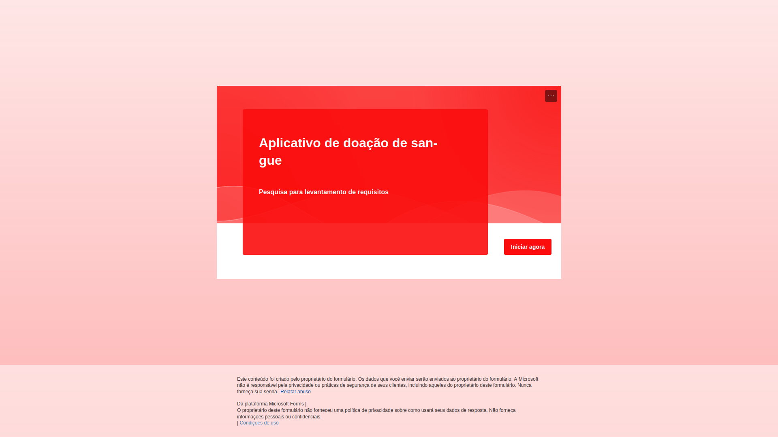

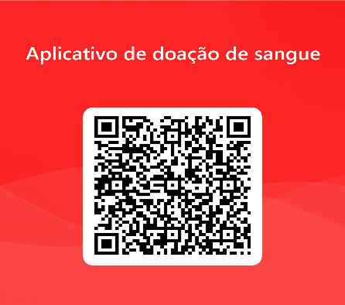**Link do formulário:** <https://forms.office.com/Pages/ResponsePage.aspx?id=veJyzyt6g0e96znVewf3b_dLwNk0d2pOvF8JsguTGXZUQzhaQUc1UkRRQTk4QjNKUzBJMVNNWkFaTi4u>

**QR code:**

**RESULTADOS**

Conforme definido anteriormente, foi realizada uma pesquisa com possíveis usuários do aplicativo, entre as datas de 25/03/2023 a 04/04/2023, e ao todo foram obtidas 67 respostas.

Os dados são privados e serão utilizados apenas para fins acadêmicos.

Ao entrar na pesquisa, o entrevistado é informado sobre os fins da mesma e sobre a utilização dos dados. Na sequência, serão exibidos os dados obtidos.

**Imagem 1: Saudações iniciais e explicação sobre a pesquisa**

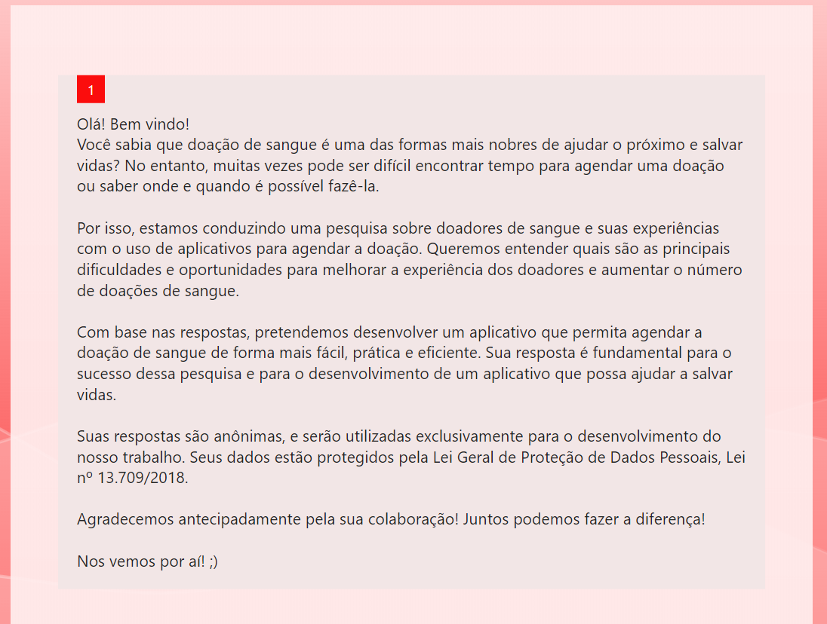

**Imagem 2: Idade dos entrevistados**

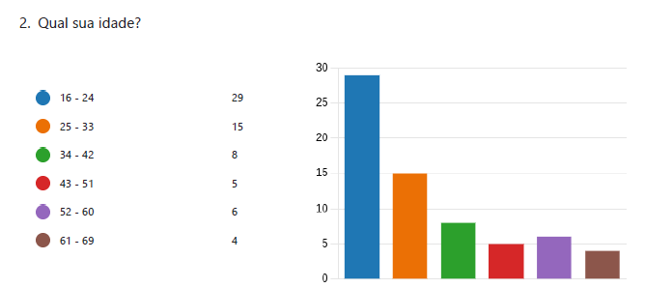

**Imagem 3: Gênero dos entrevistados**

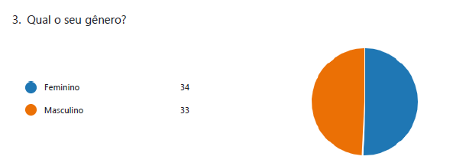

**Imagem 4: Realizou ou não doação anteriormente**

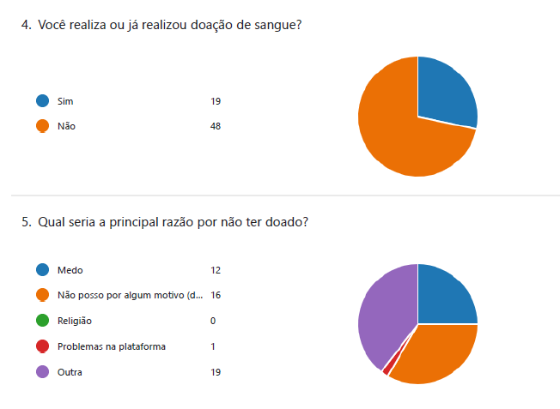

**Imagem 5: Motivo por não realizar doação**

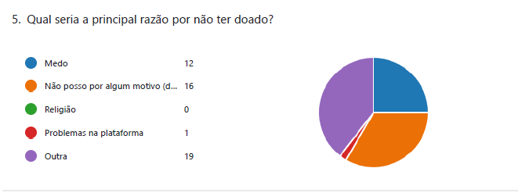

**Imagem 6: Motivos para realizar doação**

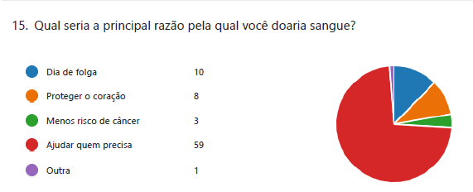

**Imagem 7: frequência de doação**

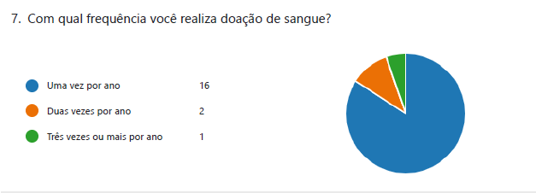

**Imagem 8: sobre agendamento antecipado**

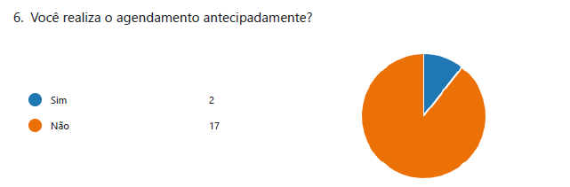

**Imagem 9: Forma de agendamento**

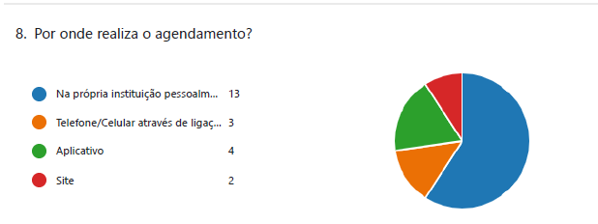

**Imagem 10: sobre dificuldade no agendamento**

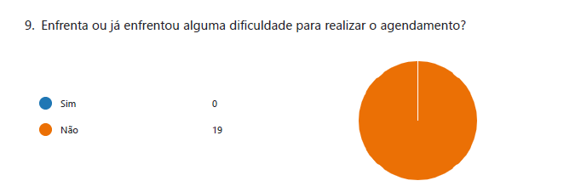

**Imagem 11: Sobre utilização de algum aplicativo**

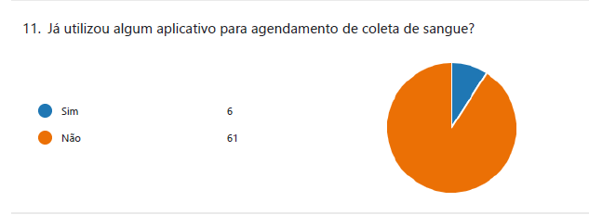

**Imagem 12: sobre a experiência utilizando um aplicativo:**

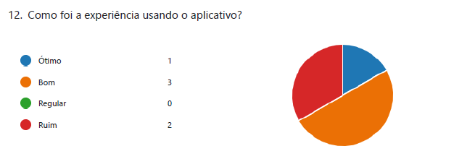

**Imagem 13: Funcionalidades esperadas**

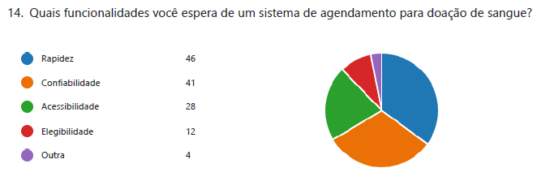

**Imagem 14: Recursos esperados**

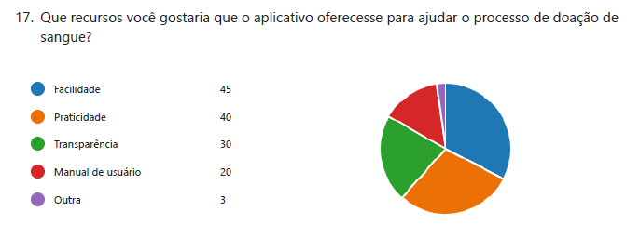

**Imagem 15: sobre notificação da situação dos bancos de sangue 1**

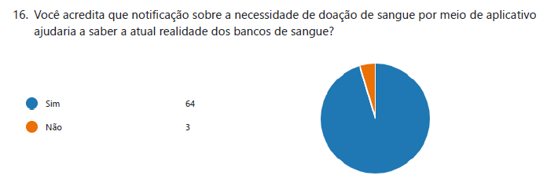

**Imagem 16: Sobre a situação dos bancos de sangue 2**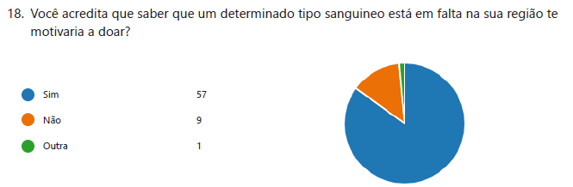

**Imagem 17: sobre como incentivar doação**

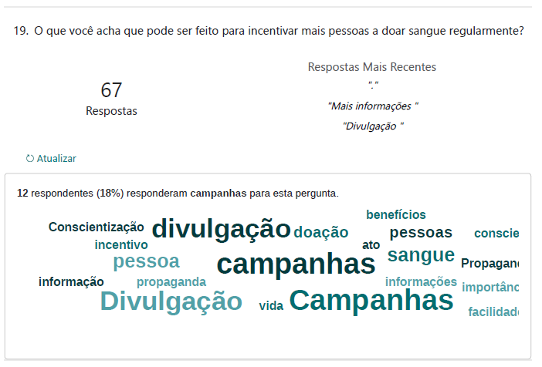

**Imagem 18: sugestões**

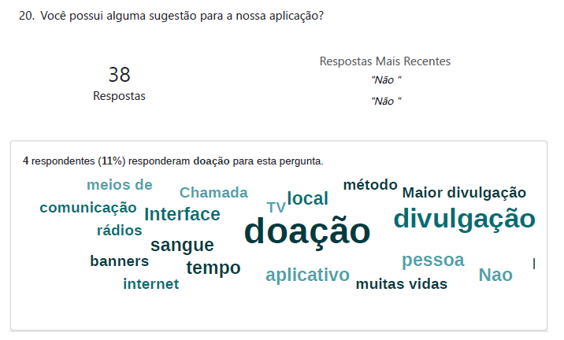

**Imagem 19 – Finalização da pesquisa**

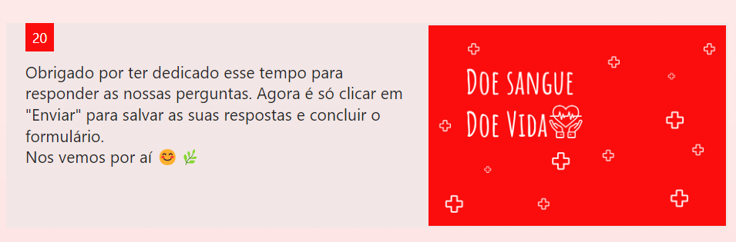

**Imagem 20 - Agradecimentos**

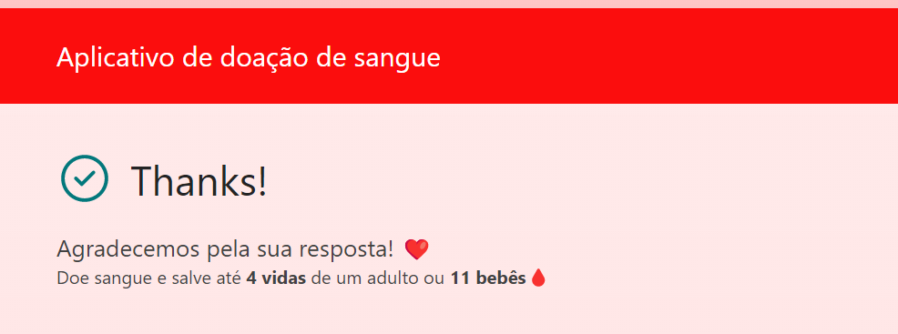

Com os dados obtidos, foi possível averiguar que a maior parte dos entrevistados estão na faixa dos 16 a 24 anos, e o gênero manteve-se bem distribuído, sendo 33 homens e 34 mulheres.

Dos entrevistados, 28,36% já realizaram doação e 71% não. Dos que não doaram, 39,58% preferiram não informar a razão pela não doação, e 25% não doam por medo.

A maioria dos entrevistados, com 72%, disse que doaria sangue para ajudar quem precisa, seguido de 12% de que doariam pela folga.

Dos entrevistados 59% responderam que fazem o agendamento pessoalmente, 18% pelo aplicativo, 13% pelo telefone e 9% pelo site. De todos os entrevistados que fizeram agendamento nenhum sofreu dificuldades para agendar e 91% dos que responderam não utilizaram aplicativo para agendar.

Das pessoas que fizeram o agendamento 50% tiveram uma boa experiencia com o aplicativo e 33% tiveram uma experiencia ruim com o app já existente.

Das funcionalidades do aplicativo a ser desenvolvido, 35% esperam que seja rápido, 31% esperam que ele seja confiável.

A grande maioria se sentiria motivado a doar sangue se soubesse que um determinado tipo sanguíneo está em falta na sua região, representando 85% dos entrevistados.

Apesar dos entrevistados não relatarem ter tido uma experiência ruim com o aplicativo para agendar, o objetivo é trazer uma melhora na qualidade dos aplicativos para que os próximos entrevistados tenham em sua maioria uma ótima experiencia, agilidade e comodidade, assim como avisar a falta de determinado tipo sanguíneo, para que isso possa motivar as pessoas a doarem mais sangue.